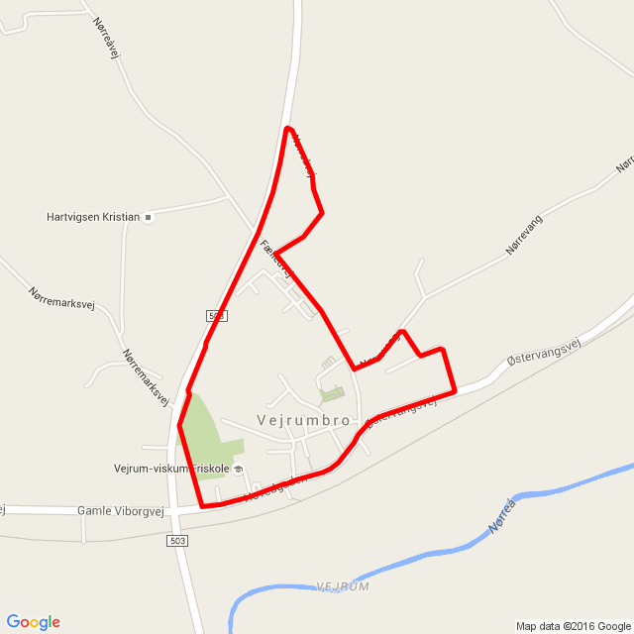

Lokaldysten 2016 Vejrumbro Løbe-rute 3,06 km

Start/målområde

Købmandsgården